

数据库系统设计报告

题 目房屋租赁系统设计

学 院 信息工程学院

专 业 计算机类2班

年 级 2017级

学生学号 12017610004

12017610003

学生姓名 **许少聪 李伟栋**

指导教师 宋丽亚

2018年 12 月 28日

**摘 要**

进入信息化时代,互联网技术快速崛起,传统行业受到了前所未有的冲击。越来越多的传统行业与新兴行业与互联网靠拢,将传统行业与互联网技术结合起来是未来的趋势。而随着我国城镇化建设速度不断加快，大量农村富余劳动力向城镇转移，租房成为部分城镇低收入居民和流动人口解决居住问题的首选方案。但是房屋租赁管理是一项琐碎、复杂而又十分细致的工作，传统的手工操作方式管理方式耗费工作人员大量的时间和精力，其相关信息容易出错。所以让房屋租赁的信息共享与数据挖掘和网络平台结合显得很有必要。本课题分析了房屋租赁管理信息系统的理论基础和设计思想，并以系统的开发过程和系统的功能实现为主线，以Java和SQL server为开发工具，通过后台数据库的建立与设置，程序的编写与调试等几个阶段来完成对房屋租赁系统的开发。其次,阅读国内外相关文献,总结出现有房屋租赁系统中需要改进的地方,并给出系统满足中小企业房屋租赁的基本功能需求,同时提供数据接口的接口功能。然后从社会可行性、经济可行性、技术可行性分析系统的可行性以及使用面向对象方法分析系统的需求。

关键词：出租房、Java、SQL server、数据管理。

目录

**1、绪论** **2**

1.1、房屋租赁系统的开发背景和研究意义 2

1.2、同类系统的发展现状 3

1.3、本系统的主要内容 3

1.4、项目开发计划 4

**2、房屋租赁系统需求分析** **4**

2.1、系统可行性分析 4

2.2、房屋租赁系统内容 5

2.3、用户的需求性分析 5

**3、房屋租赁系统功能设计** **6**

3.1、用户信息管理子系统 6

3.2、房屋信息管理子系统 7

3.3、统计分析子系统 7

3.4、信息查询子系统 7

3.5、辖区信息发布子系统 8

3.6、信息反馈子系统 8

3.7、比对报警子系统 8

**4、出租房管理系统数据库设计** **9**

4.1、E-R图分析 9

4.2、数据表设计 12

2、房客信息表 12

**5、 结论与展望** **14**

**6、系统实现** **15**

**1、主界面:** **15**

**2、登入界面：** **16**

**3、注册界面** **17**

**4、修改密码界面** **18**

**5、管理员界面：** **19**

**6、用户界面：** **21**

1、绪论

1.1、房屋租赁系统的开发背景和研究意义

1.1.1、房屋租赁系统背景

社区是我国社会的最基本组成单元，社区稳定是社会稳定的基础，只有社区

稳定了，整个社会的和谐稳定才能实现,随着社会经济的发展，我国城市现代化建设步伐不断加快，城市的人口规模迅速增加，而且社区人员的流动也一直在加大，不管是房屋出租还是求租都面临着大量需求。因而加强社区出租房管理是社会治安的基础工作，对于有效打击违法犯罪活动，维护社会的稳定意义重大。

了解并加强做好社区出租房的管理工作，对维护社会稳定的，有重要意义。进一步增强房屋出租管理的大局意识，认真房屋出租管理的履行职责，形成管理合力。通过设计、实施社区房屋出租管理系统，及时掌握和了解房屋出租与租住人员的情况，从而建立动态管理和长效管理，为进一步消除出租房屋存在的安全问题，构建美好和谐社会，温馨城市创造一个良好的环境。

由于目前社区出租房管理不少问题越来越突出，已成为和谐社区建设中的一

道难题。然而，由于数据更新在时间空间上的不统一，还容易造成了数据不一致。

因此，建立一个完善，成熟，易用且功能强大的社区出租房管理系统显得尤为重

要。

本文将实现社区出租房管理的人房相联，建立社区出租房管理的信息采集。建立社区房屋出租管理办公室、针对社区流动人口服务管理中心的需要和政府相关部门建立联系，通过社区出租房管理与政务网连通的电脑终端，实现全市出租房屋及租住人员的信息资源共享。

1.1.2、研究和开发新系统的意义

随着社会经济的不断发展，全国出现了大量的开发区，火炬园区，高新技术产业开发区等。这些新兴热点开发区的出现，伴随着大量出现的征地以及外来人口的出现，必然导致大量的密集度非常高的中型，小型社区的出现。而人口的管理，很大程度上必然依赖于做好出租房管理工作。

现在，互联网飞速发展，人们进入到了一个超高速的信息时代，网络与人们的日常工作、生活、学习都已经密不可分，网络渗透到本文生活的各个角落，使本文的生活发生了翻天覆地的变化。于是，理所当然地，本文将Internet 信息技术运用于出租房管理系统的软件开发，本文致力于开发出快捷、实时、全方位功能实用的社区出租房管理系统，使得出租房管理系统将出租者与求租者的联系可以更加紧密，不论出租与求租都能够方便快速的掌握相关信息，通过本系统来管理房屋出租情况的信息收集，可以解决大量房屋信息的查询和管理问题，使得房屋出租者获得一个更好的发布其房屋信息的平台，更为社区，街道，公安警察管理社区提供了一个便捷的平台。

1.2、同类系统的发展现状

首先，是“房总管“，一款从C2C房屋租赁交易切入市场，把不愿意通过中介进行交易的房东和租客链接起来，为双方提供便利的沟通和交易平台。其主要提供以下服务：（1）公寓租赁业务管理SaaS系统-FangMaster（2）C2C/C2B交易平台-房总管app、（3）金融服务。

其次是“58同城”，主要定位于本地社区及免费分类信息服务，帮助人们解决生活和工作所遇到的难题。

最后还有“链家”，是一款集房产交易服务、资产管理服务为一体以数据驱动的价值链房产服务平台，业务覆盖二手房交易、新房交易、租赁、装修服务等。链家目前乙覆盖北京、上海、广州、深圳、天津、武汉、成都、青岛、重庆、大连、合肥等28个地区，全国门店数量约8000家，旗下经纪人超过13万名。目前线上已覆盖PC端、链家APP、链家网手机版等终端，是具备集房源信息搜索、产品研发、大数据处理、服务标准建立为一体的综合型房产服务平台。

1.3、本系统的主要内容

本文的主要研究任务是针对具有复杂流程控制的社区出租房管理服务平台构建工作流模型。主要研究和工作内容有:

1. 根据实际的工作流程，进行信息的处理，并要求保证对系统信息处理及时性与有效性及安全性。留有数据接口和公安局等部门对接，实现数据资源的共

享。

2．本系统为房屋租赁系统提供较准确、全面的数据及分析结果，可以大大提升社区出租房管理的效率以及质量，强化决策的可靠性及有效性，实现出社区出租房管理系统的现代化。

1.4、项目开发计划

为了保证该项目按时保质地完成项目目标，使项目工作开展的各个过程合理有序，我将项目开发的各个环节进行了划分，初步项目开发计划如表1.1所示：

项目开发计划表1. 1

|  |  |  |
| --- | --- | --- |
| 阶段 | 计划安排 | 起止时间 |
| 1 | 查阅相关资料 | 第1周——第2周 |
| 2 | 用户需求分析 | 第3周——第3周 |
| 3 | 系统功能设计 | 第4周——第4周 |
| 4 | 系统数据库设计 | 第5周——第6周 |
| 5 | 系统实现 | 第7周——第14周 |
| 6 | 总结 | 第15周——第16周 |

2、房屋租赁系统需求分析

随着国家经济的迅速发展，全国各地的开发区、火炬园区、大型集中厂区，重工业区，劳动密集型企业的快速兴起与集中，人口大量，快速的集中与流动。社区的出租房管理更是显得意义重大。建设一个高效、易用、具备良好管理与统计功能的社区出租房管理系统，也是做好社区治安与流动人口管理的一种重要方式与手段。

2.1、系统可行性分析

2.1.1、技术可行性分析

本文采用Java语言开发。Java作为设计语言，它是一种甲骨文（原Sun公司）开发的一种可视化的开发语言之一，也是如今全球使用的最为广泛的一种程序研发设计语言。如果你对于编程语言毫无了解，却又十分迫切的想要可以掌握最为方便好用的编程语言的人，那么Java是你的首选。就算是想到了Java代码运行和编译速度的不足，但单从它的便捷性的速度和容易学会的语言规则，它都是一种相当好的编程语言，是初学者们的不二选择。Java的出现可以说是太阳公司网站开发的日渐成熟的必然产物。就在这个研发环境里，开发人员有可能会感到难度的是JDK所提供的600多个函数，还有跟它一样的一些事件驱动编程的技术。这两种全新的方法的使用使得很多的开发人员又陷进了重重困难，这要求开发人员需要了解大量的函数。总之，技术上是可行的。

2.1.2、经济可行性分析

经济可行性研究的目的是使新系统能达到以最小的开发成本取得最佳的经济效益。房屋租赁系统都是采用开源软件，无需费用。因此在经济上是可行的。2.1.3、操作可行性分析

操作可行性主要从用户操作能力这块去评判，因为使用该系统的一般都是受过高等教育的人员，都能基本熟练操作电脑，因此可无需进行培训或者稍微培训即可正常使用该系统，从这方面来讲，系统的运行性可以得到保障。

综上所述，本系统的开发不论从各个方面考虑都是可行的。

2.2、房屋租赁系统内容

房屋租赁系统内容：由房屋管理人员、民政口管理人员、辖区派出所、社区出租房房东、计算机软件、计算机硬件、网络通讯设备、现代办公设备等组成的，能进行与社区出租房相关信息的收集、存储、传输、计算、维护、统计、使用，并能提供警务信息公开、自动报警等功能的，并以人为主的能对社区出租房进行综合管理控制的系统。它能帮助优化房屋的人员流动管理，同时对当地的园区经济变动情况提供一定的决策和依据。

2.3、用户的需求性分析

2.3.1功能性需求分析

随着我国城镇化建设的不断加快，大量农村富余劳动力向城镇转移，租房成为部分城镇低收入居民和流动人口解决居住问题的首选方案。但是传统的出租房管理系统是一项非常复杂的操作。因此，建立一个完善，成熟，易用且功能强大的出租房管理系统显得尤为重要。

3、房屋租赁系统功能设计

本系统以SQL Server 作为数据库平台，以Java 作为主要开发语言进行开发。系统总体模块结构图见下图。

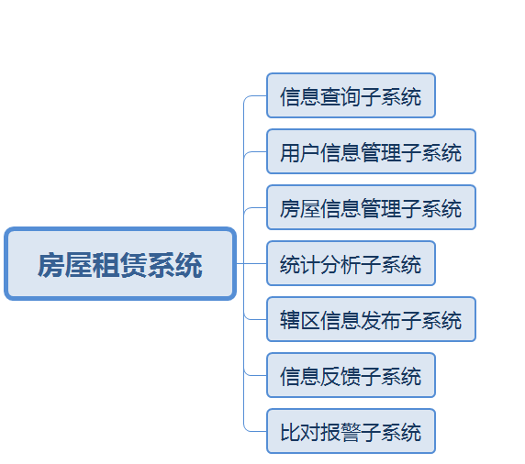

3.1、用户信息管理子系统

使用这类软件的角色有三类：房客、房东和管理员。房客和房东是在PC端使用该软件的人，管理员负责后台的管理工作。这三类角色的需求如下：

（1）每个房客或房东能够在房屋租赁系统上进行注册，注册后每个用户都会的得到一个账号。注册后可以登录系统编辑修改自己的个人信息。当房客拥有了自己的房产之后也可以申请成为房东。使用过程中，用户遇到问题或者有什么意见可以和后台管理员进行互动，以提问的方式向管理员提问，用户也可以接收来自管理员的回复。

（2）管理员是系统能够运行的关键用户，负责软件的后台管理。在系统中管理员可以对房东用户、房客用户以及用户问题回馈信息进行管理，对相关信息进行添加，删除修改等操作。

3.2、房屋信息管理子系统

（1）采集录入出租房屋的一些基本信息，实现所有信息的发布，把所要发布的信息插入到相应数据库的表中。发布信息时房屋类型，房屋结构，房屋区域，

房屋价格，房屋面积，房屋地址，发布人姓名，联系电话为必要条件，缺少任何

一个，信息都不能发布，这些条件的要求是通过验证控件实现的。信息发布包括

系统管理员和普通用户发布的信息，其中系统管理员除了可以发布普通用户的信

息外，还可以发布最新房源信息，中介推荐信息。对现有的出租房信息进行日常

查看、修改、删除等管理。

（2）对已出租房屋或待出租房屋的房间信息进行管理。包含房源信息管理和房源租赁管理两个模块。房源信息管理模块包括房源的添加、删除、更新，房屋类型，房屋结构，房屋区域的添加、删除、更新。房屋租赁管理包括对房源的状态进行管理。房源的状态包括待租、已租、预定。待租状态包括预约看房。用户可以录入每个房间的基本信息，同时对已经录入的房间的信息可以进行日常修改，删除等操作。房间信息显示可以分为：所有房间、已出租房间、未出租房间。

（3）提供用户方便的查看每个租户的办暂住证或其它证件的情况包含的功能有：增加、修改、延期、注销、换新证（注销原有的证件并填写新证件信息）。

3.3、统计分析子系统

用来统计并查看该辖区内的房屋租赁的情况，并形成《租赁房屋登记表》台帐。

3.4、信息查询子系统

房屋查询模块包括按照房屋类型，房屋结构，房屋区域，房屋面积，房屋区域，房屋价格的查询。用户通过选择下拉列表中的出租、求租、预约看房、预定房源，再选择房屋类型，房屋区域，房屋结构，房屋面积，房屋价格，用户可以查询自己所需房源。如果用户只对房屋类型、区域、结构，面积，价格中的任何一项和任何几项有要求，可以只输入这几项，便可以查询到自己所需的房源。社区民警对辖区内登记的出租房信息进行查询，包括租户所有信息，房东所有信息；房东对相关信息进行查询，包括自己的房间状况、租户租金缴交情况、租户向房东反应的消息等；租户信息查询，租户可以输入自己对要租住房子的要求来查询到所有满足要求的未出租房屋、租户可自助查询房屋的水电等费用的缴交和使用情况，租户可向房东反应意见或建议。

3.5、辖区信息发布子系统

信息交流模块支持系统管理员、普通用户之间的在线交流。用户需要什么房源，以及对房源的评价都可以在该模块实现。用户和管理员都可以发送帖子、查看帖子、回复帖子。管理员有权对恶意的帖子进行删除。

3.6、信息反馈子系统

针对外网意见反馈栏的信息进行回复。实现用户登录、用户注册、发送帖子、浏览帖子、浏览标题、增加标题。用户登录功能实现方法与个人信息管理管理模块中类似。发送帖子界面、浏览帖子界面和回复帖子界面这三部分构成了论坛主界面。社区民警向辖区的出租房的房东和代理人发布信息，房屋租金优惠活动信息发布等，显示在外网的公告栏。

3.7、比对报警子系统

系统自动先到逃犯库中进行比对，显示比对信息，若符合逃犯基本特征则系

统向社区民警发出警告，提醒社区民警采取相关行动。

4、出租房管理系统数据库设计

4.1、E-R图分析

本系统所涉及的主要实体有房东、管理员、房客、房屋、评论信息等。对这些实体及属性进行分析可以得出系统数据库的概念模型，通过分析本系统主要的实体及属性如下：

1. 房东实体：如图4-1，其属性有房东账号、房东昵称、登录密码、用户真实姓名、身份证号、性别、E-MAIL邮箱、联系电话、籍贯。

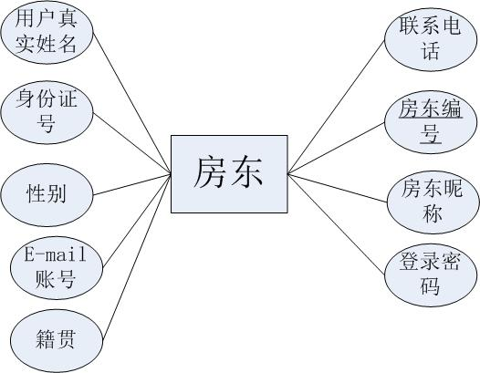

图4-1：房东实体及其属性

1. 房客实体：如图4-2，其属性有房客账号、房客昵称、登录密码、用户真实姓名、身份证号、性别、E-MAIL邮箱、联系电话、籍贯。

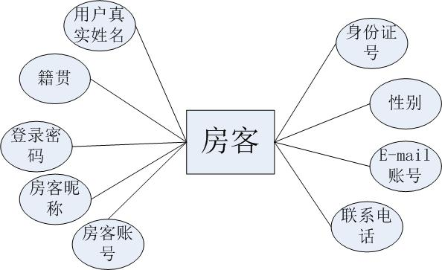

图4-2：房客实体及其属性

1. 房屋信息实体：如图4-4，其属性有房屋编号、房屋类型、房屋面积、房屋地址、房屋价格、装修情况、发布人、发布日期、有效期、备注。

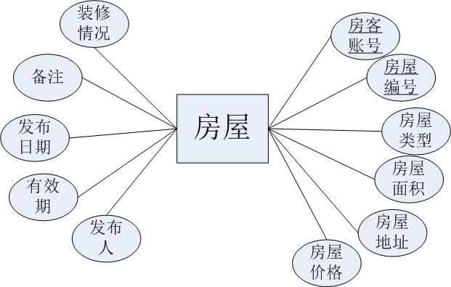

图4-4：房屋信息实体及其属性

1. 评论信息实体：如图4-5，其属性有评论内容、评论时间、浏览次数。

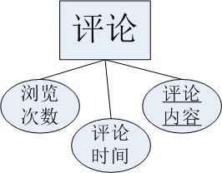

图4-5：评论信息及其属性

1. 各实体之间的联系：如图4-6所示

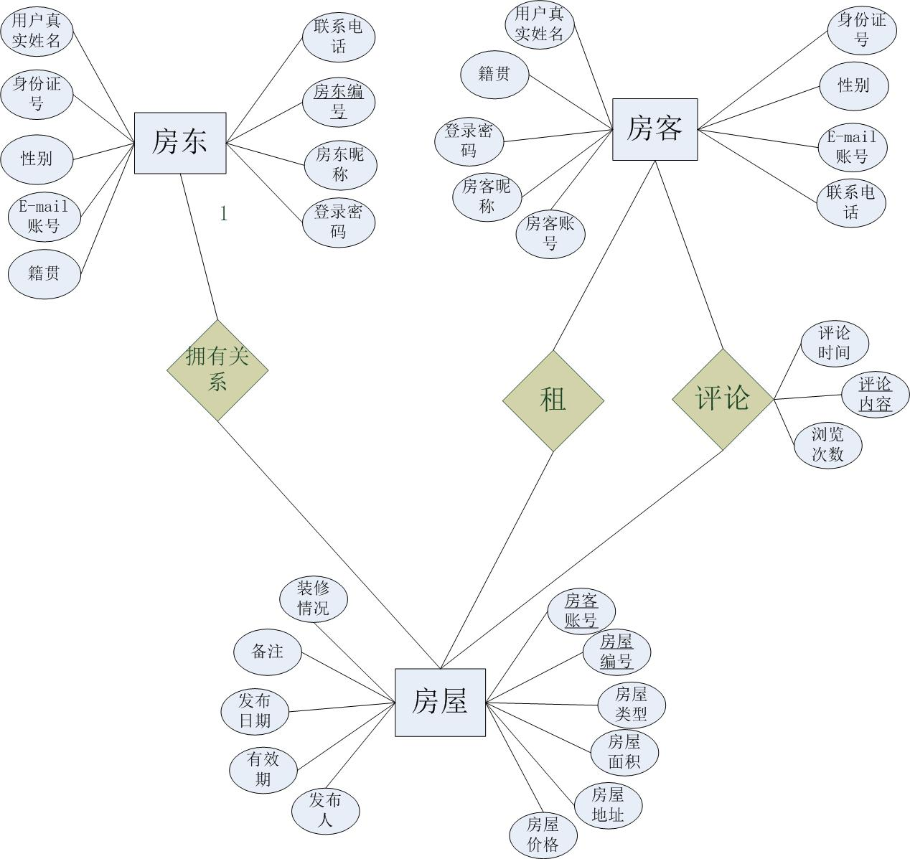

图4-6：各实体之间的联系

4.2、数据表设计

1. 房东信息表

保存各个房东注册的基本信息，包括房东的基本信息，如房东账号、房东昵称等。表的结构见表4.1。

表4. 1

|  |  |  |  |
| --- | --- | --- | --- |
| 字段名称 | 数据类型 | 字段含义 | 完整性约束 |
| 房东账号 | Int | 系统分配的账号 | 主键、Not null、约束：text2、唯一性、索引：num1 |
| 房东昵称 | nchar(10) | 房东昵称 | Not null |
| 登录密码 | bigint | 登录密码 | Not null、约束：password2 |
| 用户真实姓名 | nchar(10) | 用户真实姓名 | Not null |
| 身份证号 | bigint | 身份证号 | Not null、约束：ID-card |
| 性别 | nchar(2) | 性别 | Not null、约束：col1_check |
| [E-MAIL邮箱] | Nchar(20) | [E-MAIL邮箱] | Not null |
| 联系电话 | bigint | 联系电话 | Not null约束：CN_CustomerPhoneNo |
| 籍贯 | nchar(10) | 籍贯 | Not null |

2、房客信息表

保存各个房客注册的基本信息，包括房客的基本信息，如房客账号、房客昵称等。表的结构见表4.2。

表4. 2

|  |  |  |  |
| --- | --- | --- | --- |
| 字段名称 | 数据类型 | 字段含义 | 完整性约束 |
| 房客账号 | int | 房客账号 | 主键、Not null、约束：text1、唯一性、索引：num2 |
| 房客昵称 | nchar(10) | 房客昵称 | Not null |
| 登录密码 | int | 登录密码 | Not null、约束：password1 |
| 用户真实姓名 | nchar(10) | 用户真实姓名 | Not null |
| 身份证号 | bigint | 身份证号 | Not null、约束：ID-card1 |
| 性别 | nchar(2) | 性别 | Not null、约束：col1_check1 |
| [E-MAIL邮箱] | nchar(20) | [E-MAIL邮箱] | Not null |
| 联系电话 | bigint | 联系电话 | Not null约束：CN_CustomerPhoneNo1 |
| 籍贯 | Nchar(20) | 籍贯 | Not null |

3、房东所有房产

保存各个房东的房产信息，包括房东帐号和房屋编号。表的结构见表4.3.

表4. 3

|  |  |  |  |
| --- | --- | --- | --- |
| 字段名称 | 数据类型 | 字段含义 | 完整性约束 |
| 房东编号 | int | 房东账号 | Not null、约束：money1、键：f_key_FD |
| 房屋编号 | int | 房东编号 | Not null、约束：money2、键：f_key_FD1 |

4、房屋信息

保存房屋的基本信息，包括房屋的基本信息，如房屋编号、房屋类型等。表的结构见表4.4.

表4. 4

|  |  |  |  |
| --- | --- | --- | --- |
| 字段名称 | 数据类型 | 字段含义 | 完整性约束 |
| 房屋编号 | Int | 房屋编号 | 主键、Not null、约束：number |
| 房屋类型 | nchar(10) | 房屋类型 | Not null、约束：type1 |
| 房屋面积 | smallint | 房屋面积 | Not null、约束：area |
| 房屋地址 | nchar(20) | 房屋地址 | Not null |
| 房屋价格 | smallint | 房屋价格 | Not null、约束：price |
| 装修情况 | nchar(20) | 装修情况 | - |
| 发布人 | nchar(10) | 发布人 | Not null |
| 发布日期 | smalldatetime | 发布日期 | Not null |
| 有效期 | smalldatetime | 有效期 | Not null |
| 备注 | nchar(30) | 备注 | - |

5、评论信息

保存房屋的评论信息，如房屋编号、评论内容等。表的结构见表4.5.

表4. 5

|  |  |  |  |
| --- | --- | --- | --- |
| 字段名称 | 数据类型 | 字段含义 | 完整性约束 |
| 房屋编号 | Int | 房屋编号 | Not null、主键、约束：speak |
| 评论内容 | nchar(50) | 评论内容 | - |
| 评论时间 | smalldatetime | 评论时间 | - |
| 房客昵称 | nchar(10) | 房客昵称 | - |
| 浏览次数 | int | 浏览次数 | - |

5、 结论与展望

这款房屋租赁系统在设计和开发过程中，参照数据库设计的开发思想，经过了问题定义、可行性研究、需求分析、总体设计、详细设计等几个阶段。整个过程结合了结构化分析、面向对象分析与模块划分等思想，可行性高。

本软件基于Java语言开发以及结合数据库理论。房屋租赁系统的主要目标是开发出快捷、实时、全方位功能实用的社区出租房管理系统，使得出租房管理系统让出租者与求租者的联系可以更加紧密，不论出租与求租都能够方便快捷的掌握相关信息，通过本系统来管理出租情况的信息收集，可以解决大量房屋信息的查询和管理问题，使得房屋出租者获得一个更好的发布其房屋信息的平台。

今后，如果有机会再做一次房屋租赁系统，我将会增加一个聊天功能在里面，让房东和房客的沟通无需通过电话或者第三方聊天软件来进行，增加了软件的实用性。此外，我还会增加一个推荐功能，即根据用户所浏览的房屋信息来向用户推荐类似的房屋信息。而这个功能还需要进行更深入的学习才得以实现。

总之，通过这学期的数据库课程的学习，让我对数据库理论有了更深的认识，并且对Java也有了更深的了解，在这一阶段的学习中，我基本掌握了NetBeans和SQL server的基本操作。数据库系统设计不仅是对我在大二所学知识的一个综合运用，也是一次增长知识和经验的好机会，同时也使我学会了许多处理、解决问题的方法，大大提高了自己的动手能力，为即将走上工作岗位打下了良好的基础。

6、系统实现

记账本小程序，一款致力于帮用户管理好每一笔账单的程序。主要有两种类型的用户，管理员和用户。首先，管理员主要是对用户账单进行设置类型并对这种类型的账单添加账单上限和下限。类型例如购物、吃饭、游玩等等。其次，用户，可以使用这款程序来记录自己日常的花销。

1、主界面:

用户通过主界面可以选择自己的身份，管理员或者用户，还有选择自己的操作类型，登入，注册或者修改密码，然后分别进入不同的界面。界面如图6.1所示。

图6. 1

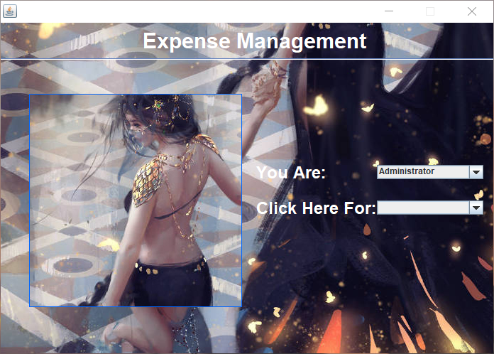

2、登入界面：

用户键入用户名和密码后，后台会到数据库进行检索，匹配是否存在该用户，界面如图6.2所示。

图6. 2

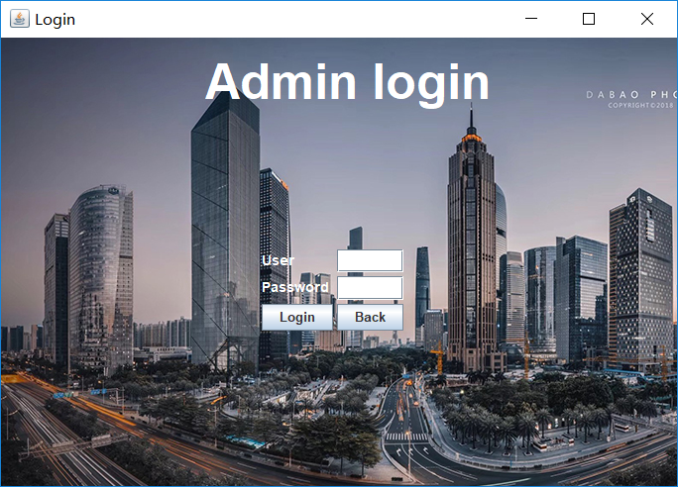

3、注册界面

用户键入个人信息后，系统会用所设置好的对应的正则表达式检查输入是否正确，正确后保存到数据库中，错误则提示相应的提示信息。界面如图6.3所示。

图6. 3

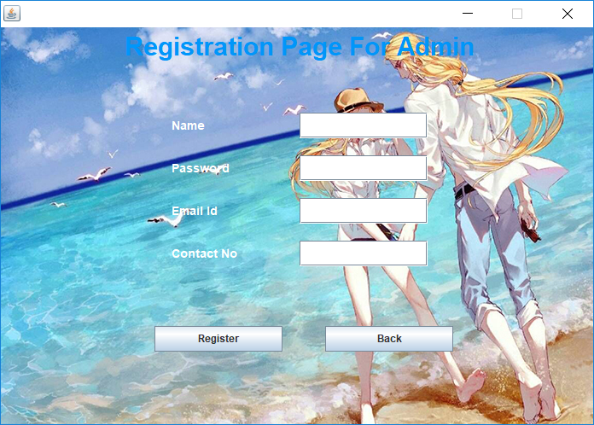

4、修改密码界面

用户键入自己的用户名、旧密码、新密码、确认新密码后，后台会检查名字和密码是否正确，新密码和确认新密码是否一致，正确后才对数据库数据进行修改。界面如图6.4所示。

图6. 4

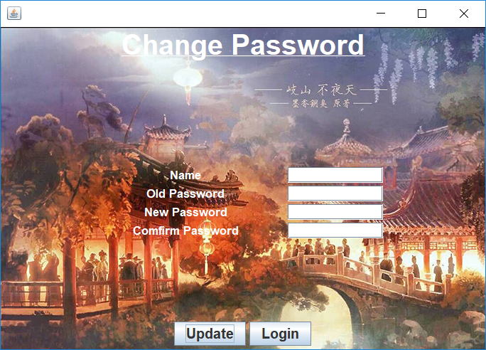

5、管理员界面：

分为三个子界面，一个为Add Category，添加账单类型界面，View Category，查看所有已经添加的账单类型界面，Edit Category，对已有的账单类型进行修改的界面。界面如图6.5、图6.6、图6.7所示。

图6. 5

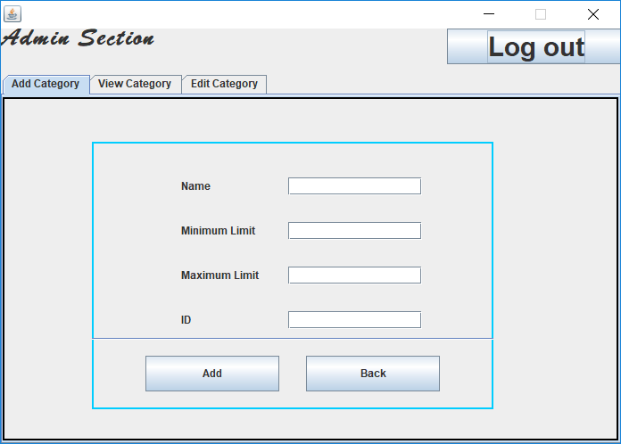

图6. 6

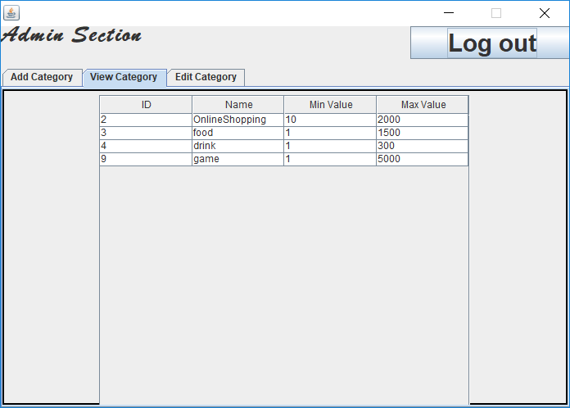

图6. 7

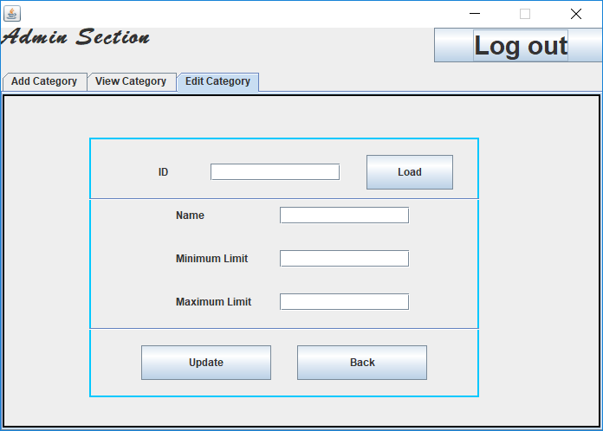

6、用户界面：

用户界面也同样分为三个子界面，Add Expense，添加账单界面，View Expense，查看自身所有账单的界面，Edit Expense,修改已用的账单界面，Report，报告界面。报告界面用来汇总账单，分别以月，以年为单位进行汇总信息。界面如图6.8、图6.9、图6.10，图6.11所示。

图6. 8

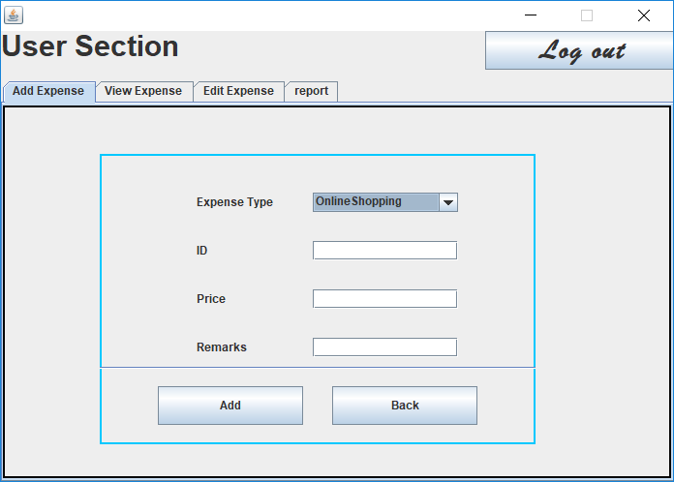

图6. 9

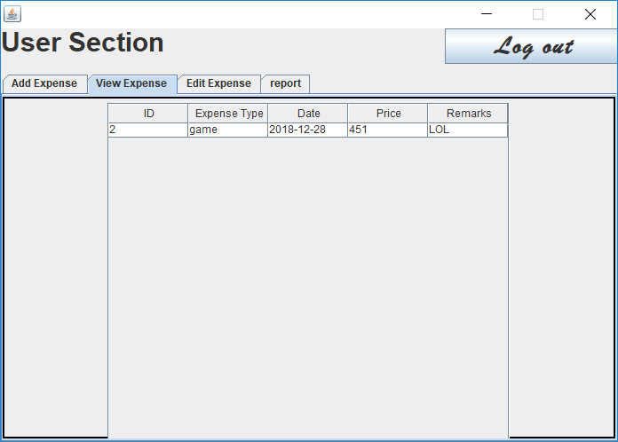

图6. 10

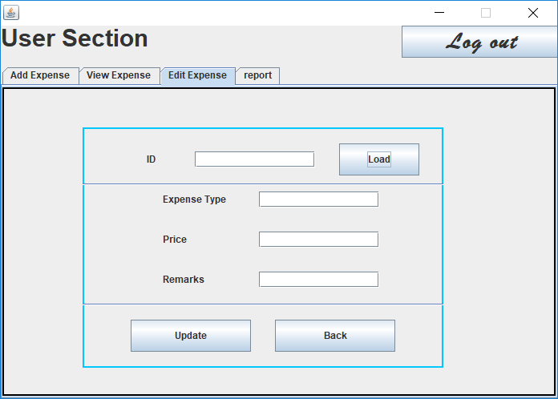

图6. 11

